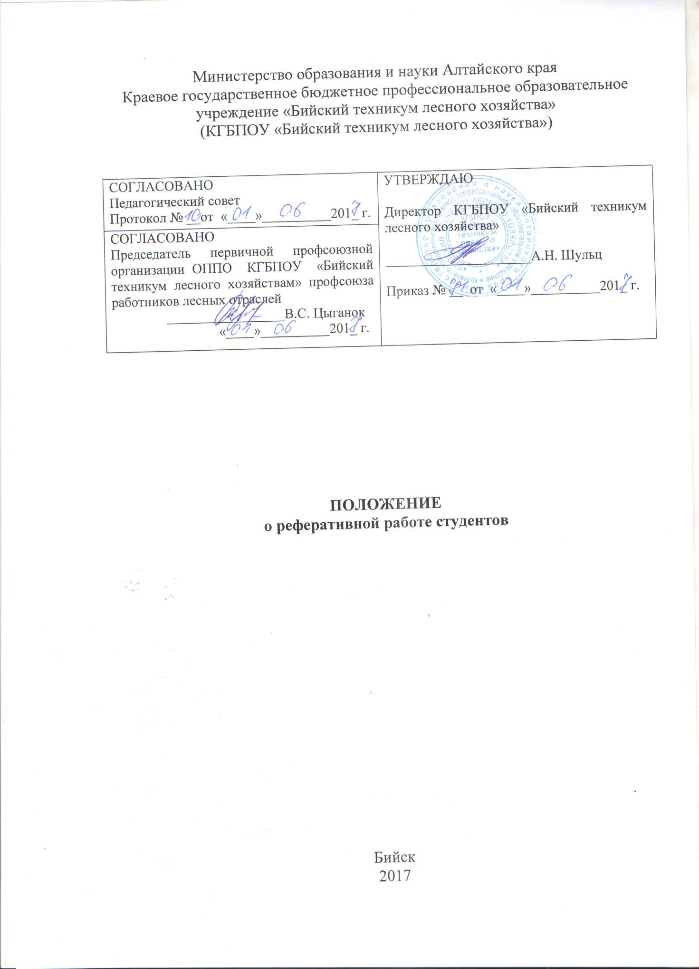

1 Общие положения

1.1 Настоящее Положение о реферативной работе студентов КГБПОУ «Бийский техникум лесного хозяйства» (далее – техникум) разработано в соответствии со следующими регламентирующими документами:
- Федеральным законом «Об образовании в Российской Федерации» от
29.12.2012 № 273-ФЗ;
- Приказом Минобрнауки России «Об утверждении Порядка организации и осуществления образовательной деятельности по образовательным программам среднего профессионального образования» от 14.06.2013г. № 464.
1.2 Данное Положение вступает в силу с 1 июня 2017 года. Считать утратившим силу Положение о реферативной работе студентов от 29.08.2014 года.
  - Положение является локальным нормативным актом техникума и
определяет порядок проведения реферативной работы со студентами, устанавливает образцы оформления студенческих работ.

2 Цели и задачи проведения реферативной работы

2.1 Цель организации и проведения студенческой реферативной работы – расширение инновационного образовательного пространства техникума через организацию активной самостоятельной работы студентов.
2.2 Определение темы, отбор и изучение источников, написание и оформление
реферата призваны решать следующие задачи:
  - обеспечивать углубленное изучение одной из актуальных теоретических или практических задач;
  - способствовать обобщению и закреплению теоретических знаний, полученных в процессе обучения;
- формировать навыки научного творчества, работы с литературой (сбор, обработка, изучение, обобщение и анализ научного материала, фактических данных, постановка экспериментов, проведение обследований, опросов и т.д.);
- вырабатывать умение последовательного и доказательного изложения материала, формулировки самостоятельных выводов и обобщений, аргументированной защиты определенной позиции;
- приобретать практику кратких деловых выступлений;
- способствовать освоению знаний и культуры грамотного оформления материала путем знакомства с основами библиотечного дела (библиографией, стандартизацией научного аппарата, правильного оформления сносок и т.д.);
- прививать желание самостоятельно заниматься своим образованием, заботиться о профессиональном росте.
2.3 Результатом реферативной работы обучающихся является реферат (краткое изложение в письменном виде содержания книги, научных работ), форма защиты реферата - доклад на определенную тему на основе критического обзора различного рода источников или в форме публичного выступления.

3 Организация подготовки и написание реферата

3.1 Исходным моментом подготовки к написанию реферативного сочинения является выбор темы. Тематика рефератов разрабатывается педагогами – предметниками. Каждый преподаватель в индивидуальном порядке определяет список тем – формируется общая тематика реферативных сочинений. Список тем оглашается на занятиях или вывешивается в кабинете. Выбор темы реферата является правом обучающихся и должен соответствовать их интересам и учебным планам. Обучающийся может предложить своему научному руководителю или консультанту изменение акцентов в предложенной теме или самостоятельно сформулировать свой вариант названия и направление научной работы. В этом случае тема реферата обсуждается с консультантом и утверждается им. После определения темы реферата и утверждения ее научным руководителем обучающийся начинает самостоятельную работу по выбранной проблеме.
3.2 Выбрав тему, необходимо изучить соответствующие источники информации: книги, брошюры, журнальные и газетные статьи, сайты. Преподавателем, сотрудниками библиотеки и читального зала, оказывается консультативная помощь в выборе источников информации.
3.3 Преподавателем – предметником составляется план консультаций по разработке реферата, выдаются критерии оформления и оценки работы, определяется форма представления реферата.
3.4 Окончательный срок сдачи реферата определяется научным руководителем. В двухнедельный срок он обязан проверить черновой и окончательный вариант реферата, написать рецензию с указанием достоинств и недостатков работы. На все рефераты, написанные обучающимися, преподаватель дает соответствующую рецензию. В случае необходимости материал дорабатывается, на новый вариант реферата составляется новая рецензия.
3.5 Рецензия рассматривается как важный показатель успеваемости обучающегося и принимается во внимание при выставлении оценок промежуточной аттестации.

4 Критерии оценки реферата

4.1 Научный руководитель оценивает деятельность автора реферативного сочинения (в случае отсутствия публичной защиты) по следующим критериям:
- самостоятельности в выборе темы, составлении плана и изложении материала;
- текущей работе по подготовке реферата;
- соответствию плана реферата его содержанию;
- обоснованию постановки проблемы;
- актуальности темы, оригинальности и новизне;
- умению отразить нужный аспект проблемы;
- оригинальности авторской позиции, представленной в реферативном сочинении;
- научному уровню, глубине проработки материала;
- полноте собранного и использованного материала;
- связи теоретических положений реферата с практикой;
- логичности, стройности изложения;
- критическому подходу к изложению отдельных проблем;
- связи рассматриваемой проблемы с жизнью и практикой, со своей будущей специальностью (где это возможно);
- привлечению автором к рассмотрению данной проблемы своих личных наблюдений, опыта, приведению своих примеров, рекомендаций, предложений;
- правильности и полноте ответов на вопросы слушателей (если таковые имеются);
- достижению цели работы;
- аккуратности и правильности оформления реферата;
- соответствию срокам написания.
4.2 На основе этих критериев реферативная работа получает оценку, которая заносится в журнал текущей успеваемости обучающегося.
4.3 Научный руководитель оценивает деятельность автора реферативного сочинения (в случае публичной защиты) по следующим критериям:
- соблюдение регламента;
- качество представления презентации реферата;
- доступность изложения;
- наглядность;
- логичность изложения материала, раскрытие темы;
- соответствие выступления заявленной теме;
- умение отвечать на вопросы оппонентов;
- лаконичность и аргументированность ответов на защите реферата;
- вклад каждого участника (при групповой работе).

5 Требования к оформлению реферата

5.1 Структура реферата:
- оглавление, в котором последовательно излагается план раскрытия темы с указанием страниц;
- введение, в котором указывается цель и задачи реферата, формулируется суть исследуемой проблемы;
- основная часть делится на несколько разделов в соответствии с аспектами исследуемой проблемы. Каждый раздел, доказательно раскрывая отдельную проблему или одну из ее сторон, логически является продолжением предыдущего, раскрывается история исследования изучаемой проблемы, отношение к ней автора, основные теоретические и практические подходы к ее решению, нормативно-правовые аспекты исследуемой проблемы. В основной части могут быть представлены таблицы, графики, схемы, фотографии, рисунки;
- заключение. В нем делается вывод по теме реферата, строится прогноз, предлагаются рекомендации;
- список литературы содержит указание полных данных каждого литературного источника.
5.2 Объем реферата – не менее 10 печатных страниц; (приложения к работе не входят в ее объем).
5.3 Реферат выполняется на стандартных страницах белой бумаги формата А-4. Текст оформляется на одной стороне листа.
5.4 Шрифт Times New Roman – 14, интервал одинарный. Поля: левое – 3.0 см; правое – 1.0 см; верхнее – 2.0 см; нижнее – 2.0 см. Отступ – стандарт. Нумерация страниц: внизу страницы по центру.
5.5 Титульный лист и оглавление оформляется по образцу (Приложение А).

6 Внутриучрежденческий контроль

6.1 Реферативная работа курируется заместителем директора по учебной работе.
6.2 Тематика реферативной работы отслеживается в рабочих программах, календарно-тематических планах по дисциплинам, профессиональным модулям. Рассматривается на заседаниях предметно-цикловых комиссиях и утверждается директором.

Приложение А

Форма оформления титульного листа и оглавления реферата

Краевое государственное бюджетное профессиональное образовательное учреждение «Бийский техникум лесного хозяйства»
(КГБПОУ «Бийский техникум лесного хозяйства»)

РЕФЕРАТ
Тема: «Наименование»

Автор: Ф.И.О. – студент____ курса,
____ группы, специальность
«Наименование»
Руководитель: Ф.И.О. –
преподаватель

Бийск
201___
Оглавление

Введение…………………………………………………….…….............................3
Глава 1
1.1 ……………………………………………………..………………..………........5
1.2 …………………………………………………………………………………....7
Глава 2
2.1 ……………………………………………………………………………………9
Заключение………………………………………………….….………………..…12
Список литературы……………………………………….………………….….…14
Приложения ………………………………………………………………….…….15
А слайдовая презентация
Б фотографии

Оформление:
Шрифт - Times New Roman, размер – 14, междустрочный – 1.0. поля: левое – 3.0, правое – 1.0., верхнее, нижнее – 2.0. Отступ – стандарт. Заголовки – полужирный.

